Развивающие речевые игры по теме " Птицы"

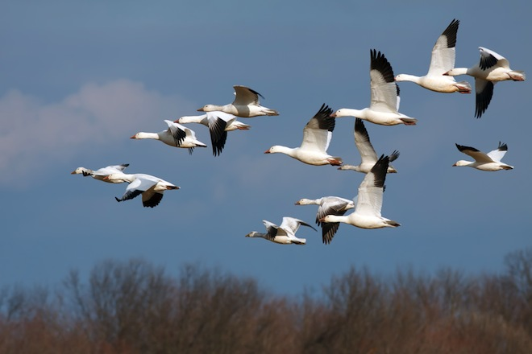

1. Рекомендуем вспомнить птиц, которые прилетают к нам весной (их названия, внешний вид, отличительные признаки). Уточнить, почему их называют перелетными.
2. Обратите внимание на сезонные изменения в живой и неживой природе.
3. Расскажите ребенку о том, какую пользу приносят перелетные птицы.
4. По возможности во время прогулки понаблюдайте за жизнью птиц весной.
5. "Улетает - не улетает".
Назвать ребенку птицу, а он должен сказать, перелетная птица или зимующая (воробей, голубь, ласточка, сорока, галка, скворец и т. д.)
"Назови ласково" упражнение на образование слов с помощью уменьшительно-ласкательных суффиксов.
Соловей - соловушка
журавль - журавушка и т. д.
"Кто у кого"
У грача - грачонок и грачата.
У скворца - скворчонок и скворчата.
И так далее.
"Один - много" упражнение на употребление родительного падежа мн. числа.
Один грач - много грачей
один скворец - много скворцов и т. д.
"Посчитай" упражнение на согласование числительных с существительным.
1 грач, 2 грача, 3. , 4. , 5. и т. д.
"Подбирай, называй" упражнение на подбор признаков и действий к предметам.
Кукушка (какая) пестрая,.
Аист (какой) важный,.
Ласточка (какая) быстрокрылая и т. д.
"Кто что делает?" упражнение на подбор глаголов к существительным.
Птицы весной (что делают) вьют гнезда, выводят птенцов и т. д.

"Скажи наоборот" (учимся подбирать антонимы).
Аист большой, а соловей -.
У аиста длинная шея, а у кукушки -.
Аист белый, а грач -.
У соловья серая грудка, а у ласточки -.
Учимся употреблять предлоги (в, на, по, к, над, из).
Грач вылетел (из) гнезда.
Грач прилетел. гнездо.
Грач подлетел. гнезду.
Грач кружит. гнездом.
Грач сел. гнездо.
Грач ходит. пашне.
"Скажи одним словом" упражнение на образование сложных слов.
У аиста ноги длинные, поэтому его называют длинноногим.
У соловья звонкий голос, поэтому его называют. (звонкоголосым)
У ласточки длинный хвост, поэтому ее называют. (длиннохвостой)
15. "Закончи предложение" упражнение на развитие связной речи.
На дереве гнездо, а на деревьях -. (гнезда)
На ветке сук, а на ветках -.
В гнезде птенец, а в гнездах -.
Пересказ по вопросам.
Прилетели грачи.
Первыми прилетают грачи. Еще кругом снег, а они уже тут. Отдохнут грачи и начинают вить гнезда. Вьют гнезда грачи на вершине высокого дерева. Грачи выводят своих птенцов раньше, чем другие птицы.
- Какие птицы прилетают весной первыми?
- Что сразу начинают делать грачи?
- Где они вьют гнезда?
- Когда они выводят птенцов?
Развитие логического мышления.
"Четвертый лишний" (без опоры на наглядность).
Ворона, воробей, стриж, голубь.
Скворец, грач, голубь, стриж.

Отгадываем загадки.
Я проворна, легкокрыла,
Хвост раздвоен, словно вилы.
Если я летаю низко,
Значит дождик где-то близко.
(Ласточка)
На шесте - веселый дом
С круглым маленьким окном.
Чтоб уснули дети,
Дом качает ветер. На крыльце поет отец -
Он и летчик, и певец.
(Скворец)

Упражнения для пальчиков на развитие мелкой моторики.
Ласточка, ласточка,
Милая касаточка,
Ты где была?
Ты с чем пришла?
- За морем бывала,
Весну добывала.
Несу весну,
Весну-красну.
(На каждую строку большой палец "здоровается" дважды с одним пальчиком, начиная
с указательного пальца, сначала на правой, потом на левой руке.)

Игра «Доскажи словечко»

У обочины дороги
Ходит аист длинноногий.
Самый лучший из отцов,
Ищет пищу для …... (птенцов)

Вот ещё одна подружка,
А зовут её - кукушка.
Сядет скромно на суку
И кричит:……. - ………!
Пела ласточка:

- Тивит-тивит.

У неё приметный вид:

Коль летает низко -

Значит дождик……. (близко)

Повелось так с самой древности:
Эти птицы – символ верности.
В отраженье своё глядя,
Вот скользят по водной глади,
Восхищая всех людей,
Двое белых …….. (лебедей)
Птичка, внешне неприметна,
Запоёт среди ветвей
Так, что ахнем мы: - Ведь это
Голосистый ……… (соловей)

“Назови ласково”
Птенец — птенчик
перо — перышко
голова — головка, головушка
соловей — соловушка
шея — шейка
крыло — крылышко
скворец — скворушка
гусь — гусек, гусенок
утка — уточка
лебедь — лебедушка
гнездо — гнездышко
журавль — журавушка, журка,
трясогузка — трясогузонька
аист — аистенок
цапля — цапелька.

Длинный клюв –
Короткий хвост –
Чёрные глаза –
Острый клюв –
Большое крыло –

Упражнение: «Подбери по аналогии»:
У людей дети, а у птиц ….
У человека нос, а у птиц ….
У животных шерсть, а у птиц …
У людей ногти, а у птиц …

